

Universitat Oberta de Catalunya (UOC)
Máster en Ciencia de Datos

TRABAJO FIN DE MÁSTER

Calidad Asistencial Sanitaria Europea

Alicia Perdices Guerra
Máster en Ciencia de Datos
Área Medicina (TFM-Med), Salud Pública y Medical Devices.

Nombre Consultor/a Susana Pérez Álvarez
Nombre Profesor/a responsable de la asignatura: Àngels Rius Gavidia.

Fecha de entrega PEC3 (entrega parcial): 13 de abril 2021

Esta obra está sujeta a una licencia de Reconocimiento-NoComercial-SinObraDerivada 3.0 España de Creative Commons

FICHA DEL TRABAJO FINAL

Título del trabajo: | Calidad Asistencial Sanitaria Europea
Nombre del autor: | Alicia Perdices Guerra
Nombre del consultor/a: | Susana Pérez Álvarez
Nombre del PRA: | Àngels Rius Gavidia
Fecha de entrega (mm/aaaa): | 04/2021
Titulación: | Máster Universitario en Ciencia de Datos
Área del Trabajo Final: | Área Medicina (TFM-Med)
Idioma del trabajo: | Castellano
Palabras clave | Calidad asistencial europea, Estadística de Gasto, Recursos y Actividades, Predicción y patrones por países.
Resumen del Trabajo (máximo 250 palabras): Con la finalidad, contexto de aplicación, metodología, resultados i conclusiones del trabajo.
El Trabajo fin de máster tiene como objetivo determinar la situación asistencial sanitaria europea a través del análisis estadístico de los gastos generados por diferentes tipos de hospitales y países sobre los diversos cuidados necesarios por enfermedades, de los recursos utilizados como personal médico, enfermería e investigadores, así como de las actividades y/o procedimientos relacionados con altas hospitalarias en diferentes ratios y tasa de ocupación de camas, tipos de operaciones quirúrgicas y tratamientos, tecnología médica, servicios preventivos, y cuidados domiciliarios.

Para ello se ha utilizado los datos disponibles en el repositorio de Eurostat. Las tablas contendrían información sobre el cuidado sanitario relacionado con el gasto, recursos y actividades hospitalarias.

Después de realizar tareas de limpieza y combinación de tablas, se aplican métodos estadísticos descriptivos que reflejan la realidad de la calidad asistencial en los distintos países europeos. A continuación, se realizan predicciones atendiendo a distintos factores y se obtienen patrones entre los distintos países estudiados.
Tras la investigación se persigue obtener la información necesaria para mejorar la calidad asistencial en hospitales gestionando el gasto y los recursos adecuadamente, optimizando los presupuestos para disminuir las estancias hospitalarias con una tasa de ocupación equilibrada, mejorar los servicios preventivos y cuidados domiciliarios, reduciendo de este modo el número de muertes y mejorando la calidad de vida de los pacientes.

Abstract (in English, 250 words or less):
The objective of the present study that I carry out is to determine the European healthcare status through the statistical analysis of the expenses applied by different types of hospitals and countries to the various necessary care for diseases, of the resources used as medical personnel, nurses and researchers , as well as activities related to procedures such as hospital discharges in different ratios and bed occupancy rates, types of surgeries and treatments, medical technology, preventive services, causes of death and home care.

For this, data has been made available in the Eurostat repository. The tables would contain information on Health care related to hospital expenses, resources and activities.

After cleaning and combining the tables, descriptive statistical methods are applied that reflect the reality of healthcare quality in different European countries. Then, predictions are made based on different factors and patterns are obtained between the different studied countries.

After the investigation, the aim is to obtain the necessary information to improve the quality of care in hospitals, managing spending and resources appropriately, optimizing budgets to reduce hospital stays with a balanced occupancy rate, improve preventive services and home care, thus reducing the number of deaths and improving the quality of patient’s life.

Índice

- Introducción | 1
1.1 Contexto y justificación del Trabajo | 1
1.2 Objetivos del Trabajo | 1,2
1.3 Enfoque y método seguido | 2,3
1.4 Planificación del Trabajo | 3,4
1.5 Breve sumario de productos obtenidos | 5
1.6 Breve descripción de los otros capítulos de la memoria | 5
- Estado del Arte | 6,11
- Diseño e Implementación
- Introducción | 12,13
- Proceso de obtención y limpieza de datos | 13,37
- Análisis exploratorio de datos | 37,38
- Modelización de los datos | 39
- Conclusiones | -
- Glosario | -
- Bibliografía | -
- Anexos | -

Lista de figuras

No se encuentran elementos de tabla de ilustraciones.

1. Introducción

1.1 Contexto y justificación del Trabajo

Lo que se pretende estudiar con este trabajo es la situación real de la asistencia sanitaria en Europa y cómo se responde a las necesidades cotidianas en los distintos países. Es de vital importancia poder darse cuenta si los pacientes son atendidos correctamente, si se están utilizando los recursos necesarios, o si se dispone de ellos, y si su gestión se está realizando correctamente.

En la situación actual que estamos viviendo con la pandemia de la COVID-19, se está poniendo de manifiesto las carencias de los sistemas sanitarios mundiales, evidenciando en muchos casos, no solo falta de recursos, sino una gestión deficiente de éstos.
Por este motivo, es primordial tener un plan de actuación en relación a las distintas situaciones sanitarias que pueden vivir los distintos países, saber qué recursos son los más solicitados, y cómo gestionarlos para evitar un colapso hospitalario y que todos los pacientes, puedan ser tratados en tiempo y forma.

En lo que respecta a la motivación para elegir esta línea de investigación, tengo que decir, que mi experiencia vivida durante muchos años en hospitales mientras me curaba de una leucemia y recibía diálisis debido a que la quimioterapia dañó mis riñones, hace que sienta cierta implicación y necesidad de compartir lo aprendido y seguir aprendiendo para poder conseguir que todos los pacientes no solo sean atendidos, sino que se haga a tiempo y en las mejores condiciones posibles. Que todo paciente sienta que está en las mejores manos, que se sienta seguro y confiado, y que se haga por él todo lo posible. Esto solo lo podremos conseguir si se tienen recursos y se gestionan bien.

1.2 Objetivos del Trabajo

- El objetivo principal es descubrir la situación real de los hospitales en relación con los gastos presupuestados, recursos disponibles y actividades y hacer una comparativa por países, poniendo el foco en aquellos con más éxito, es decir, aquellos con más recursos y con menos mortalidad prevenible o tratable, pudiendo encontrar las claves que llevarán a modificar los aspectos necesarios al resto de países. Además de establecer predicciones sobre el futuro de esta calidad asistencial que marcarán las pautas a seguir.
  - Analizar qué países han aplicado medidas de prevención sanitarias a su población para la detección de enfermedades como el cáncer de mama y de colon, por ejemplo.
  - Obtener patrones por países que ayuden a explicar el éxito o fracaso conseguido para modificar la gestión realizada en aquellos con peores resultados.
  - Realizar predicciones de la calidad asistencial para poder rectificar en tiempo y forma todos los aspectos negativos que encuentre.
- Realizar varias visualizaciones e infografía sobre todo lo investigado para facilitar la comprensión del estudio.

1.3 Enfoque y método seguido

El método de trabajo está basado en metodologías ágiles que son un conjunto de prácticas innovadoras para el desarrollo de proyectos que prioriza la agilidad y la flexibilidad en la evolución de éstos. El tipo de metodología ágil seguido es un tablero Kanban.

Un tablero Kanban, es una herramienta visual que ofrece una visión general del estado actual del trabajo, y así, poder optimizar y mejorar todas las tareas planificadas para lograr los objetivos buscados.

En este tipo de tableros, se asignan tareas o elementos colocados en columnas. Estas columnas son una secuencia de los pasos a seguir de principio a fin en el proyecto o trabajo. Los elementos se pueden organizan por colores para facilitar conseguir los objetivos marcados.

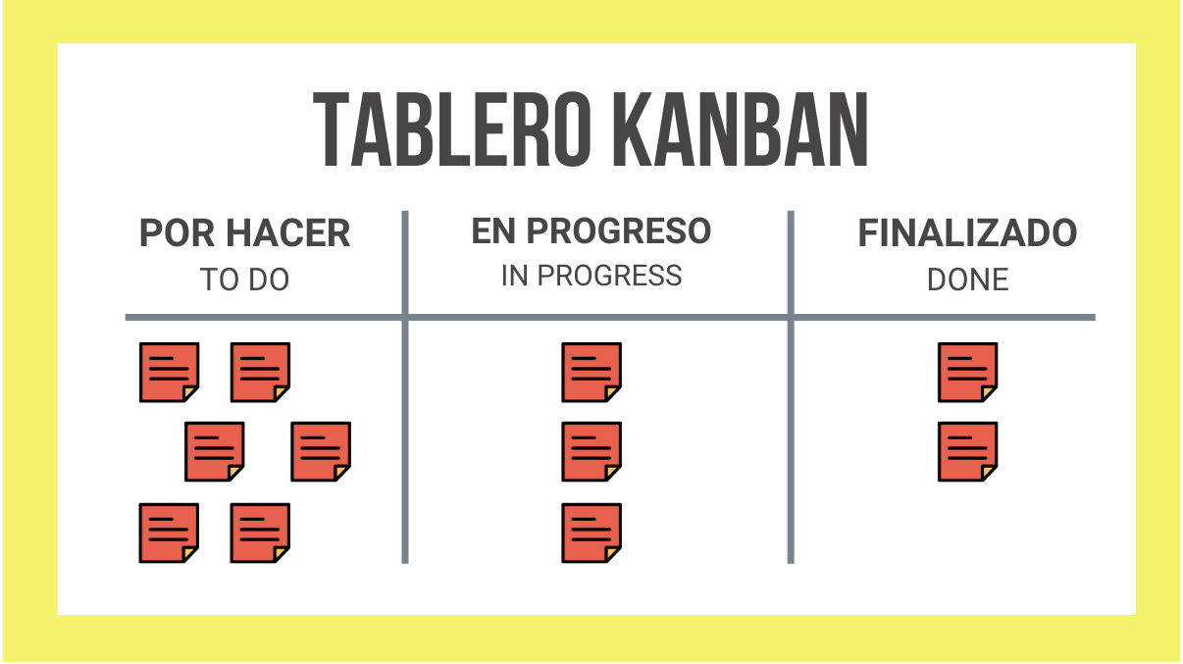

Fig. 1 Ejemplo de Tablero Kanban.

Existen otros tipos de metodologías ágiles como SCRUM. Ésta, se caracteriza por planificar tareas de un proyecto complejo en distintas fases con el fin de obtener resultados relativamente pronto ofreciendo un trabajo de calidad.
En SCRUM, los proyectos se ejecutan en ciclos temporales cortos y de duración fija en los que cada iteración tiene que proporcionar un resultado completo para poder ser entregado. Ésta es la razón por la que no he seguido esta metodología, ya que el proyecto desarrollado en el TFM no lo permite de ese modo.

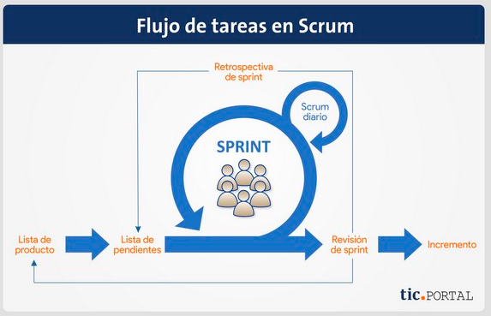

Fig.2 Flujo de Tareas Scrum

1.4 Planificación del Trabajo

La planificación total abarcaría 20 semanas dividida en varios bloques claves:

- Definición y Planificación del trabajo Final de Máster en la que se concretan el contexto, justificación y motivación personal. Por otro lado, se marcan los objetivos, el método y la planificación del trabajo en una línea temporal. Se ha empleado 2 semanas.

- Estado del Arte. En el que se plasma la investigación llevada a cabo en el pasado intentando resolver la problemática del trabajo que se está realizando. Se ha empleado 3 semanas

- Diseño e implementación del trabajo. En el que se diseña, desarrolla e implementa el producto. Esta fase del proyecto, está dividida en varias tareas:

  - Obtención y limpieza de datos (ETL, Extract Transform and Load). Que abarcan 2 semanas cada una, aunque se han simultaneado en los últimos días dedicados a estas tareas. Se estudian valores extremos, inconsistencias y valoración de posibles imputaciones.

  - Análisis de los Datos:

    - Análisis Descriptivo y Exploratorio de datos (EDA, Exploratory Data Analysis). Es una de las fases a la que más tiempo se ha dedicado, 3 semanas.
    - Una vez terminado el análisis, se pasó a las siguientes fases de creación de Modelos de Regresión y patrones mediante Machine Learning.

  - Por último, se sacaron las conclusiones de la investigación y el análisis

- Redacción y presentación de la Memoria. Que se completaron en 4 semanas y que incluye la explicación de la necesidad del proyecto, los objetivos, el estado del arte o análisis de mercado, el diseño e implementación del proyecto y sus conclusiones.

La división de tareas quedaría plasmada en el siguiente diagrama temporal:

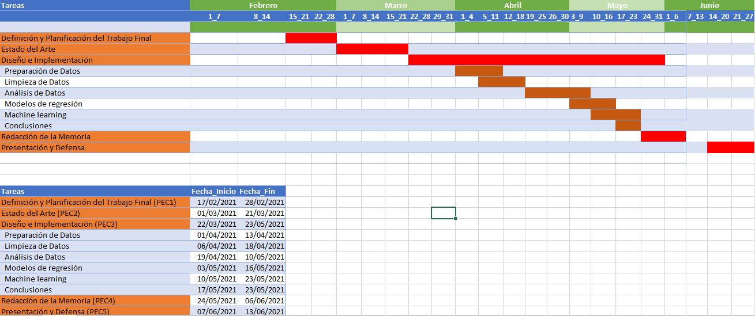

Fig. 3 Diagrama de Gantt

1.5 Breve sumario de productos obtenidos

Por detallar

1.6 Breve descripción de los otros capítulos de la memoria

Por detallar

2. Estado del Arte

La calidad asistencial sanitaria ha sido objeto de estudio en múltiples ocasiones, realizado desde ópticas distintas.

Entre los estudios a los que se hace referencia encontramos el artículo La calidad Asistencial: concepto y medida de María del Mar Villegas e Isabel María Rosa Díaz [1].

Se ha intentado definir su concepto con claridad y sobre todo descubrir cuál es la medida óptima que acredite si la calidad es buena o mala, pero nunca existe un único criterio que nos ayude a medir la calidad de la atención al paciente.

En general, la calidad asistencial responde a la interacción de un conjunto de dimensiones que son:

- Científico-Técnicas en relación con el correcto diagnóstico, tratamiento y destreza médicas.
- Interpersonales. Relacionadas con:
  - La confianza y comunicación entre médico y paciente.
  - Empatía, teniendo especial cuidado en el tacto a la hora de tratar con el paciente.
  - Trato también a familiares.
- Ambientales, entorno, relacionadas con el confort, servicios prestados, intimidad en los ingresos...
- Sociales. Poniendo el foco en toda la infraestructura necesaria para que familias socialmente desfavorecidas reciban los tratamientos que necesitan con las relaciones interpersonales óptimas.
- Económicas.

La dimensión científico-técnica es algo que se da por hecho, ser atendido y recibir el tratamiento adecuado para la resolución del problema médico.
Sin embargo, en los últimos años, las expectativas y las necesidades de los pacientes están jugando un papel muy importante a la hora de valorar la calidad de la asistencia sanitaria.

El punto de vista del paciente está siendo considerado como un factor esencial hasta tal punto que está produciendo cambios en los sistemas sanitarios regionales o nacionales. Por ejemplo, el plan de Calidad de la Conserjería de salud de la junta de Andalucía explica que “El ciudadano es el centro del sistema sanitario público, por lo tanto, la satisfacción de sus necesidades, demandas y expectativas se convierten en objetivos fundamentales en toda la política sanitaria andaluza”.
Aunque hay que destacar, que todavía las opiniones de los pacientes no provocan cambios realmente importantes en los aspectos organizativos de nuestro sistema de salud.

Del mismo modo, en la investigación realizada por Miguel López-Coronado, Isabel de la Torre, Jesús Herreros y Javier Cabo se evidencia una mejora de la calidad asistencial mediante la telemedicina y la teleasistencia debido en muchos casos a la falta no solo de personal especializado sino además de su disponibilidad [2].

Por otro lado, en el artículo “La aplicación del modelo europeo de gestión de calidad Total al Sector Sanitario” [3], se explica cómo la EFQM (The European Foundation for Quality Management) ha elaborado un modelo que es entendido como un conjunto de procesos de mejora en los que todo el personal sanitario está involucrado con el objetivo de obtener la calidad asistencial deseada. Actualmente existen dos formas distintas de enfocarlo:

- Monitorización de dimensiones como la mortalidad, cirugía inapropiada, tratamientos inadecuados etc.…
- Y lo que se llama Individualización, que pone el foco en las necesidades de los pacientes y/o profesionales. Aunque sigue siendo más frecuente el enfoque en la calidad científico-técnico, las expectativas de los pacientes y profesionales se abren camino rápida y eficazmente.

Es decir, para la gestión de la calidad total de la EFQM se ha elaborado un modelo que se basa en la siguiente premisa: “la satisfacción del cliente, de los empleados y el impacto positivo en la sociedad se consiguen mediante el liderazgo en la política y estrategia, gestión de personal, el uso eficiente de los recursos y una adecuada definición de los procesos”. Esto es, constituye una herramienta que posibilita a cualquier organización ya sea sanitaria o no, orientar su gestión hacia la satisfacción del cliente.

Y para finalizar con una aplicación específica, el estudio sobre la evaluación y seguimiento de la calidad asistencial, ofrecida a los intoxicados en los Servicios de Urgencias [4], revelaron que, con la disponibilidad de un protocolo específico de tratamiento de las intoxicaciones, de material adecuado para llevar a cabo estos procesos como sondas especiales, stock de antídotos suficientes y realización de análisis específicos, se obtuvieron resultados satisfactorios. Por lo que concluimos que la existencia de protocolos y recursos, redundan en una mejora de la calidad científico- técnicas y en este estudio en concreto en la calidad de satisfacción del paciente medida por el número de reclamaciones que se hicieron que no superó la cifra general de las reclamaciones del Servicio de Urgencias.

En los diferentes artículos mencionados hasta ahora, se comprueba que la calidad asistencial sanitaria no se puede medir o valorar únicamente por un único criterio, aunque si existe un foco común en los procesos de mejora que se llevan a cabo, la satisfacción del paciente.

Hasta ahora se ha analizado qué variables se tienen en cuenta para valorar la calidad asistencial sanitaria ofrecida a los pacientes y cómo la satisfacción de éstos, es el foco de los procesos de mejora que se llevan a cabo.

Para medir la satisfacción de los pacientes se tienen en cuenta 5 puntos básicos, recogidos en el artículo Health Statistics at Regional Level [5]:

- Estado físico.
- Estado Emocional.
- Situación Social.
- Síntomas
- Medidas biométricas.

El estudio arroja los siguientes datos:

- Casi el 70% de la población adulta europea percibe su salud como buena o muy buena, encontrando diferencias por edades y por regiones (zonas rurales o urbanas), siendo la población adulta más joven que vive en las ciudades la que se considera en mejor estado de salud.
- La población de las zonas rurales no accede de forma satisfactoria a los servicios sanitarios bien porque son caros, por la imposibilidad de desplazarse a los hospitales por largas distancias o por falta de medios de transporte, o debido a las largas lista de espera para la realización de ciertas pruebas médicas que disuaden a los pacientes de realizárselas.
- Como media, en 2017 había 1 médico por cada 266 habitantes.

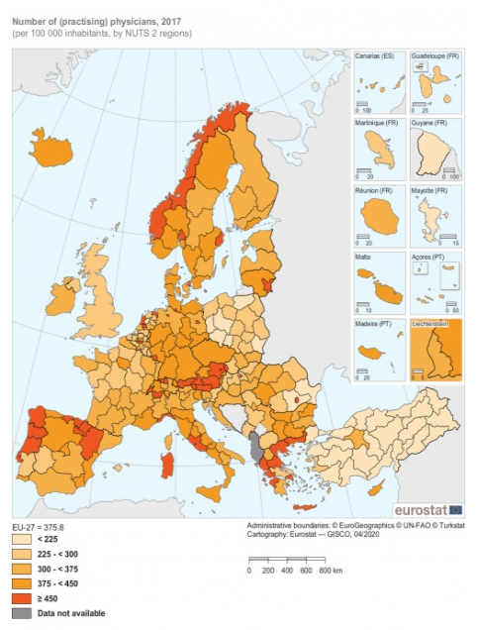

De entre los procesos de mejora, cabe mencionar las recomendaciones de la Comisión Europea para la Salud y Seguridad Alimentaria (SANTE, EU Commission's DG Health & Food Safety) que encontramos resumidas en los siguientes gráficos [6]:

- Promover la Prevención.
- Fortalecer la Asistencia Médica primaria en los Centros de Salud.
- Fragmentación de los Servicios Sanitarios en beneficio del paciente.
- Previsión y Planificación proactiva.
- Base de datos centralizada de los pacientes.

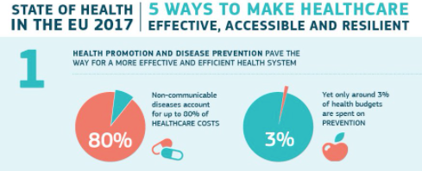
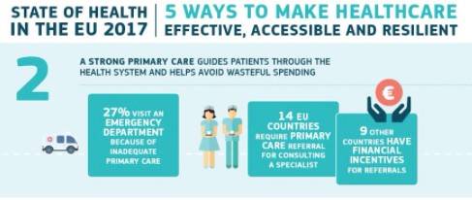
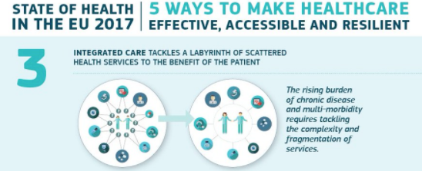
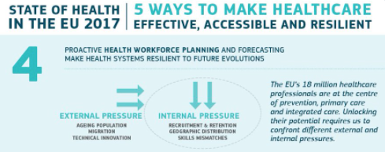
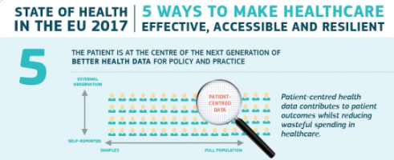

Fig. 4 Cinco formas de hacer que la Sanidad sea Efectiva, Accesible y Resistente.

Y para finalizar, a modo de resumen, se describen las instituciones que integran los Sistemas Sanitarios de varios Países Europeos y se comparan con el establecido en USA. Howard SJ y Davison P lo resumen en el artículo: Comparing Health protection systems across six European nations and the USA [7].

- Finlandia. El Sistema de Salud se integra en el Instituto Nacional de Salud y Bienestar (THL) financiado en parte por empresas privadas y farmacéuticas, con un modelo que integra la investigación y la práctica.
- Francia. Como consecuencia de las reformas en el sistema de protección de la Salud, se establece una nueva organización llamada l’institute que engloba diferentes instituciones. Además, existen 26 Agencias Regionales de Salud.
- Alemania. El instituto Robert Koch (RKI) como responsable del control y la prevención de enfermedades, la Oficina Federal de Estadísticas (SB) con funciones epidemiológicas y de vigilancia, el instituto Paul Ehrlich (PEI) con responsabilidad en los programas de vacunación integran el sistema de protección para la salud alemán.
- Hungría. La responsabilidad nacional de protección de la salud recae en el director médico, que supervisa ocho institutos nacionales de salud y salud pública dentro de una organización conocida como ÁNTSZ. Cabe destacar que en Hungría no hay un programa obligatorio de vacunación.
- Países Bajos. Las funciones para la protección de la salud a nivel regional son realizadas por los servicios municipales. Sin embargo, a nivel nacional, es el Centro para el Control de Enfermedades Infecciosas (Clb) el encargado de estas funciones.
- USA. La protección de la salud se proporciona a nivel de nacional en los Centros para la Prevención y el Control de Enfermedades (CDC) que se organizan en Oficinas (Ej. Oficina de Enfermedades Infecciosas) y subdividen en Centros (Ej. Centro nacional de Enfermedades infecciosas Emergentes y Zoonóticas).

3. Diseño e implementación del trabajo.

Introducción

La implementación del trabajo cumple las siguientes especificaciones de diseño:

Se deberán cumplir los objetivos marcados, es decir principalmente descubrir la situación real de los hospitales en relación con los gastos presupuestados, recursos disponibles y actividades y hacer una comparativa por países.
Para ello, se obtiene la información necesaria para mejorar la calidad asistencial en hospitales, gestionando los recursos adecuadamente y de este modo mejorar la calidad de vida de los pacientes.

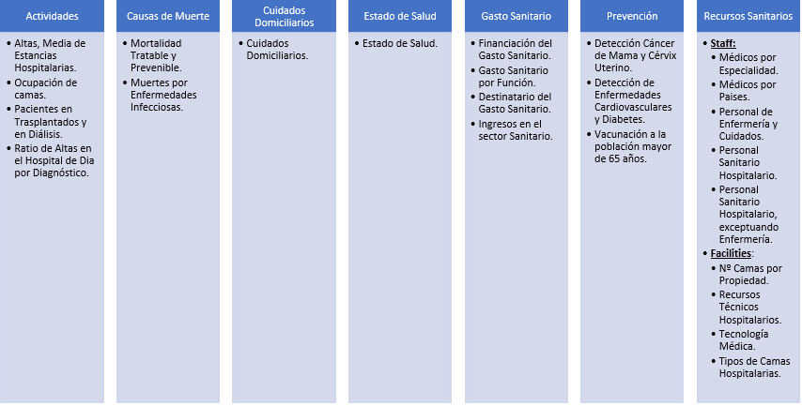

Fig. 4 Estructura de Datos

La estructura de los datos para el estudio es la siguiente:

    - En relación con el Gasto Sanitario (4 archivos):
      - Financiación proporcionada
      - Gasto en relación con la función realizada, bien relativo al gasto general, gasto en cuidados curativos o rehabilitación etc.
      - Gasto por proveedor, tipo de hospitales, de especialidades etc.
      - Ingresos por países de distintas organizaciones.
    - En referencia a los Recursos Sanitarios (9 archivos):
      - En relación con el Personal (“Staff” en inglés y según el término utilizado en la base de datos):
        - Número de Médicos.
        - Médicos por especialidad.
        - Personal de enfermería.
        - Personal sanitario (Excepto enfermería)
        - Personal sanitario hospitalario.

      - Con respecto a los Servicios Auxiliares que facilitan llevar a cabo las actividades hospitalarias (“Facilities”):
        - Número de camas por propiedad.
        - Recursos técnicos hospitalarios.
        - Tecnología médica.
        - Tipos de camas hospitalarias.

    - Teniendo en cuenta las Actividades hospitalarias (4 archivos):
        - Número de altas vs duración de las estancias hospitalarias.
        - Número de altas por diagnóstico y día en la ratio de 100000h.
        - Número de pacientes en diálisis y trasplantados.
        - Ratio de Ocupación de cama hospitalaria.

    - Si existen recursos relativos a Cuidados domiciliarios (1 archivo).

    - Con respecto a recursos de Prevención (4 archivos).

      - Pruebas para la detección de Cancer de Mama y Cérvix Uterino.
      - Diagnóstico de Enfermedades Cardiovasculares y Diabetes.
      - Información relativa a la vacunación de la gripe a personas mayores de 65 años.

    - En relación con Estado de Salud por Sexo, tenemos 1 archivo.

    - En referencia a las Causas de Muerte (2 archivos):

      - Mortalidad Tratable o Prevenible
      - Mortalidad por Enfermedades Infecciosas.

Proceso de obtención y Limpieza de Datos (ETL, Extract, Transform, Load).

El tratamiento de datos (limpieza) y su Análisis se realizarán con RStudio en lenguaje R, así como la aplicación de algoritmos de Machine Learning para la búsqueda de patrones entre países.

El diagrama de flujo del proceso ETL sería el siguiente:

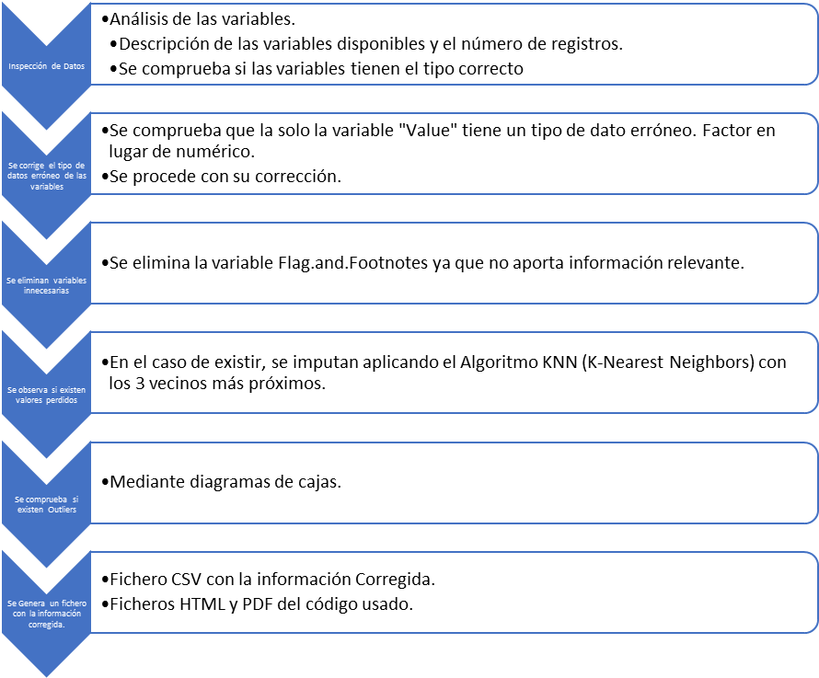

Fig. 5 Diagrama de flujo de la Extracción, Transformación y Carga de Datos (ETL)

- BLOQUE GASTO SANITARIO

- Financiación del Gasto Sanitario.

          - Descripción del contenido.

- En primer lugar, se hace una breve inspección de la estructura.
- Se disponen de las siguientes variables:
  - TIME: variable cuantitativa. Indica el año en el que se ha realizado la medida, en este caso el valor de la variable "Value". Se ha cargado bien como número entero.
  - GEO: variable cualitativa. Indica el país o región en el que se ha realizado la medida. Se ha cargado bien como factor.
  - UNIT: variable cualitativa. Indica la medida de la variable valor. Se ha cargado bien como factor.
  - ICHA11_HF: variable cualitativa. Indica el organismo de financiación, ya sea gubernamental o por seguros privados etc.
  - Value: Variable cuantitativa. Indica el valor en Millones de Euros de esta financiación. Se ha cargado mal como factor. Haremos la transformación a valor numérico.
  - Fal.and.footnotes. Notas sobre etiquetas. Eliminamos esta columna.

          - Evaluación de Errores

            - Evaluación de Errores Generales.
  - Se eliminan columnas innecesarias como Flag.and.Footnotes
  - Se modifican el tipo de dato de la variable “Value” ya que se no se ha cargado como numérico, sino como categoría.
            - Determinación de Datos faltantes o Missing Values.
  - Se observan 513 valores perdidos de 2000 disponibles. Se podría optar por estudiar los resultados disponibles o imputar los valores perdidos con el algoritmo KNN (k-Nearest Neighbors) con los 3 vecinos más próximos para tener una visión generalizada de todos los países. Se ha utilizado el algoritmo KNN por la gran versatilidad que presenta para estimar todo tipo de patrones de valores perdidos ya sean continuos o discretos. Funciona del siguiente modo: Dato un conjunto de datos incompleto, se seleccionan los K casos más cercanos del conjunto de datos conocidos que estén más cercanos al valor desconocido de tal forma que minimicemos una métrica de distancia. Y de este modo se calcula la imputación.
            - Se comprueba que existen outliers en los valores de la variable “Value”.

          - Generación de archivos con la información corregida.

            - Se genera el fichero limpio: GastoSanitario_Funcion_clean.csv
            - Se Genera el archivo HTML y PDF del código usado.

- Gasto Sanitario en relación con la Función

          - Descripción del contenido:

  - TIME: variable cuantitativa. Indica el año en el que se ha realizado la medida, en este caso el valor de la variable "Value". Se ha cargado bien como número entero.
  - GEO: variable cualitativa. Indica el país o región en el que se ha realizado la medida. Se ha cargado bien como factor.
  - UNIT: variable cualitativa. Indica la medida de la variable valor. Se ha cargado bien como factor.
  - ICHA11_HC: variable cualitativa. Indica cómo se aplica el gasto sanitario por función.
  - Value: Variable cuantitativa. Indica el valor en Millones de Euros de esta financiación. Se ha cargado mal como factor. Haremos la transformación a valor numérico.
  - Fal.and.footnotes. Notas sobre etiquetas. Eliminamos esta columna.

          - Evaluación de errores

            - Evaluación de Errores Generales.
  - Se eliminan columnas innecesarias como Flag.and.Footnotes
  - Se modifican el tipo de dato de la variable “Value” ya que se no se ha cargado como numérico, sino como categoría.
            - Determinación de Datos faltantes o Missing Values.
  - Se observan 595 valores perdidos de 2000 disponibles. Se podría optar por estudiar los resultados disponibles o imputar los valores perdidos con el algoritmo KNN (k-Nearest Neighbors) con los 3 vecinos más próximos para tener una visión generalizada de todos los países. Se ha optado por ésta última.
            - Se comprueba que existen outliers en los valores de la variable “Value”.

          - Generación de archivos con la información corregida.

            - Generamos el fichero corregido: GastoSanitario_Funcion_clean.csv.
            - Generamos archivo HTML y PDF del código usado

- Gasto Sanitario en relación con la Entidad sobre la que se aplica el gasto sanitario.

          - Descripción del contenido:

  - TIME: variable cuantitativa. Indica el año en el que se ha realizado la medida, en este caso el valor de la variable "Value". Se ha cargado bien como número entero.
  - GEO: variable cualitativa. Indica el país o región en el que se ha realizado la medida. Se ha cargado bien como factor.
  - UNIT: variable cualitativa. Indica la medida de la variable valor. Se ha cargado bien como factor.
  - ICHA11_HP: variable cualitativa. Indica la entidad sobre la que se aplica el gasto sanitario.
  - Value: Variable cuantitativa. Indica el valor en Millones de Euros de esta financiación. Se ha cargado mal como factor. Haremos la transformación a valor numérico.
  - Fal.and.footnotes. Notas sobre etiquetas. Eliminamos esta columna.

          - Evaluación de Errores.

            - Evaluación de Errores Generales.
  - Eliminamos columnas innecesarias como Flag.and.Footnotes
  - Modificamos el tipo de dato de la variable “Value” ya que se no se ha cargado como numérico, sino como categoría.
            - Determinación de Datos faltantes o Missing Values.

  - Observamos 694 valores perdidos de 2000. Realizamos la imputación de los datos con el algoritmo KNN con K (vecinos cercanos) =3.
            - Se comprueba que existen outliers en los valores de la variable “Value”.

          - Generación de archivos con la información corregida.

            - Generamos el fichero limpio: GastoSanitario_Proveedor_clean.csv.
            - Generamos archivo HTML y PDF del código usado

- Ingresos Sanitarios por países.

          - Descripción del contenido:

  - TIME: variable cuantitativa. Indica el año en el que se ha realizado la medida, en este caso el valor de la variable "Value". Se ha cargado bien como número entero.
  - GEO: variable cualitativa. Indica el país o región en el que se ha realizado la medida. Se ha cargado bien como factor.
  - UNIT: variable cualitativa. Indica la medida de la variable valor. Se ha cargado bien como factor.
  - ICHA11_FS: variable cualitativa. Indica los ingresos por países.
  - Value: Variable cuantitativa. Indica el valor en Millones de Euros de esta financiación. Se ha cargado mal como factor. Haremos la transformación a valor numérico.
  - Fal.and.footnotes. Notas sobre etiquetas. Eliminamos esta columna.
          - Evaluación de Errores.

            - Evaluación de Errores Generales.

  - Eliminamos columnas innecesarias como Flag.and.Footnotes.
  - Modificamos el tipo de dato de la variable “Value” ya que se no se ha cargado como numérico, sino como categoría.

            - Determinación de Datos faltantes o Missing Values.

  - Observamos 62 valores perdidos de 220. Realizamos la imputación de los datos con el algoritmo KNN con K (vecinos cercanos) =3.

            - Se comprueba que existen outliers en los valores de la variable “Value”.

          - Generación de archivos con la información corregida.

  - Generamos el fichero corregido: IngresosSanitarios_Financiacion_clean.csv.
  - Generamos archivo HTML y PDF del código usado.

- BLOQUE RECURSOS SANITARIOS

STAFF

Todos los archivos al igual que en el bloque de datos anterior tienen la siguiente estructura común:

    - TIME: variable cuantitativa. Indica el año en el que se ha realizado la medida, en este caso el valor de la variable "Value". Se carga bien como número entero.
    - GEO: variable cualitativa. Indica el país o región en el que se ha realizado la medida. Se carga bien como factor.
    - UNIT: variable cualitativa. Indica la medida de la variable valor. Se carga bien como factor.
    - Value: Variable cuantitativa. Indica el número del recurso en cuestión. Es una variable numérica, pero se carga como factor. Se hace transformación.
    - Fal.and.footnotes: Notas sobre etiquetas. Eliminamos esta columna.

- Médicos por Edad y Países.

          - Descripción del contenido

Además, encontramos las siguientes variables:

    - AGE: Variable cualitativa. Indica el rango de edad del número de médicos disponibles por países. Variable factor.
    - SEX: Variable cualitativa. Solo un valor “Total”. Variable total.

          - Evaluación de Errores.

            - Evaluación de Errores Generales.

  - Eliminamos columnas innecesarias como Flag.and.Footnotes y Sex
  - Modificamos el tipo de dato de la variable “Value” ya que se no se ha cargado como numérico, sino como categoría.

            - Determinación de Datos faltantes o Missing Values.

  - Observamos 419 valores perdidos de 1900. Realizamos la imputación de los datos con el algoritmo KNN con K (vecinos cercanos) =3.

            - Comprobamos, que la variable “Value” tiene valores extremos.

          - Generación de archivos con la información corregida.

  - Generamos el fichero limpio: Medicos_Por_Paises_clean.csv.
  - Generamos archivo HTML y PDF del código usado.

- Médicos por Especialidad.

          - Descripción del contenido

Además, encontramos las siguientes variables:

    - MED_SPEC: Variable cualitativa. Indica la especialidad médica. Variable factor.

          - Evaluación de Errores.

            - Evaluación de Errores Generales.

  - Eliminamos columnas innecesarias como Flag.and.Footnotes.
  - Modificamos el tipo de dato de la variable “Value” ya que se no se ha cargado como numérico, sino como categoría.

            - Determinación de Datos faltantes o Missing Values.

  - Observamos 390 valores perdidos de 1800. Realizamos la imputación de los datos con el algoritmo KNN con K (vecinos cercanos) =3.

            - Comprobamos, que la variable “Value” tiene valores extremos.

          - Generación de archivos con la información corregida.

  - Generamos el fichero limpio: Medicos_x_especialidad_clean.csv.
  - Generamos archivo HTML y PDF del código usado.

- Personal Sanitario Hospitalario.

          - Descripción del contenido

Además, encontramos las siguientes variables:

    - ISCO08: Variable cualitativa. Indica el tipo de personal al que se refiere la variable “Value”, esto es, enfermeros/as, personal de cuidados, matronas, Médicos, Matronas, o Personal hospitalario.
    - WSTATUS: Variable cualitativa. Indica el estatus laboral del personal sanitario hospitalario.

          - Evaluación de Errores.

            - Evaluación de Errores Generales.

  - Eliminamos columnas innecesarias como Flag.and.Footnotes.
  - Modificamos el tipo de dato de la variable “Value” ya que se no se ha cargado como numérico, sino como categoría.

            - Determinación de Datos faltantes o Missing Values.

  - Observamos 883 valores perdidos de 1800. Realizamos la imputación de los datos con el algoritmo KNN con K (vecinos cercanos) =3.

            - Comprobamos, que la variable “Value” tiene valores extremos.

          - Generación de archivos con la información corregida.

  - Generamos el fichero limpio: PersonalSanitarioHospitalario_clean.csv.
  - Generamos archivo HTML y PDF del código usado.

- Personal de Enfermería y Cuidados.

          - Descripción del contenido

Además, encontramos las siguientes variables:

    - WSTATUS: Variable cualitativa. Indica el estatus laboral del personal de Enfermería y Cuidados.
    - ISCO08: Variable cualitativa. Indica el tipo de personal al que se refiere la variable “Value”, esto es, enfermeros/as, personal de cuidados, matronas...

          - Evaluación de Errores.

            - Evaluación de Errores Generales.

  - Eliminamos columnas innecesarias como Flag.and.Footnotes.
  - Modificamos el tipo de dato de la variable “Value” ya que se no se ha cargado como numérico, sino como categoría.

            - Determinación de Datos faltantes o Missing Values.

  - Observamos 9347 valores perdidos de 17100. Realizamos la imputación de los datos con el algoritmo KNN con K (vecinos cercanos) =3.

            - Comprobamos, que la variable “Value” tiene valores extremos.

          - Generación de archivos con la información corregida.

  - Generamos el fichero limpio: Personal_Enfermeria_Cuidados_clean.csv.
  - Generamos archivo HTML y PDF del código usado.

- Personal Sanitario Exceptuando Enfermería.

          - Descripción del contenido

Además, encontramos las siguientes variables:

    - WSTATUS: Variable cualitativa. Indica el estatus laboral del personal sanitario (Exceptuando Enfermería).
    - ISCO08: Variable cualitativa. Indica el tipo de personal al que se refiere la variable “Value”, esto es, Médicos, Dentistas, Fisioterapeutas o Farmacéuticos.

          - Evaluación de Errores.

            - Evaluación de Errores Generales.

  - Eliminamos columnas innecesarias como Flag.and.Footnotes.
  - Modificamos el tipo de dato de la variable “Value” ya que se no se ha cargado como numérico, sino como categoría.

            - Determinación de Datos faltantes o Missing Values.

  - Observamos 847 valores perdidos de 1600. Realizamos la imputación de los datos con el algoritmo KNN con K (vecinos cercanos) =3.

            - Comprobamos, que la variable “Value” tiene valores extremos.

          - Generación de archivos con la información corregida.

  - Generamos el fichero limpio:
  - PersonalSanitario_No_enfermeria_clean.csv.
  - Generamos archivo HTML y PDF del código usado.

FACILITIES

Todos los archivos al igual que en el bloque de datos anterior tienen la siguiente estructura común:

    - TIME: variable cuantitativa. Indica el año en el que se ha realizado la medida, en este caso el valor de la variable "Value". Se carga bien como número entero.
    - GEO: variable cualitativa. Indica el país o región en el que se ha realizado la medida. Se carga bien como factor.
    - UNIT: variable cualitativa. Indica la medida de la variable valor. Se carga bien como factor.
    - Value: Variable cuantitativa. Indica el número recursos auxiliares. Es una variable numérica, pero se carga como factor. Se hace transformación.
    - Flag.and.Footnotes: Notas sobre etiquetas. Eliminamos esta columna.

- Número/Ratio de Camas por Propiedad y Países.

          - Descripción del contenido

Además, encontramos las siguientes variables:

    - OWNER: Variable cualitativa. Indica la propiedad de las camas hospitalarias.

          - Evaluación de Errores.

            - Evaluación de Errores Generales.

  - Eliminamos columnas innecesarias como Flag.and.Footnotes.
  - Modificamos el tipo de dato de la variable “Value” ya que se no se ha cargado como numérico, sino como categoría.

            - Determinación de Datos faltantes o Missing Values.

  - Observamos 786 valores perdidos de 2790. Realizamos la imputación de los datos con el algoritmo KNN con K (vecinos cercanos) =3.

            - Comprobamos, que la variable “Value” tiene valores extremos.

          - Generación de archivos con la información corregida.

  - Generamos el fichero limpio: Camas_Propiedad_clean.csv.
  - Generamos archivo HTML y PDF del código usado.

- Recursos Técnicos Hospitalarios.

          - Descripción del contenido

Además, encontramos las siguientes variables:

    - FACILITY: Variable cualitativa. Indica el tipo de recurso hospitalario.

          - Evaluación de Errores.

            - Evaluación de Errores Generales.

  - Eliminamos columnas innecesarias como Flag.and.Footnotes.
  - Modificamos el tipo de dato de la variable “Value” ya que se no se ha cargado como numérico, sino como categoría.

            - Determinación de Datos faltantes o Missing Values.

  - Observamos 1030 valores perdidos de 1860. Realizamos la imputación de los datos con el algoritmo KNN con K (vecinos cercanos) =3.

            - Comprobamos, que la variable “Value” tiene valores extremos.

          - Generación de archivos con la información corregida.

  - Generamos el fichero limpio: RecursosTecnicos_hospitalarios_clean.csv.
  - Generamos archivo HTML y PDF del código usado.

- Tecnología Médica.

          - Descripción del contenido

Además, encontramos las siguientes variables:

    - FACILITY: Variable cualitativa. Indica el tipo de Tecnología Médica.
    - ICHA_HP: Variable cualitativa. Indica dónde se usa el recurso tecnológico: Hospitales, Ambulatorios, etc.…

          - Evaluación de Errores.

            - Evaluación de Errores Generales.

  - Eliminamos columnas innecesarias como Flag.and.Footnotes.
  - Modificamos el tipo de dato de la variable “Value” ya que se no se ha cargado como numérico, sino como categoría.

            - Determinación de Datos faltantes o Missing Values.

  - Observamos 7005 valores perdidos de 15750. Realizamos la imputación de los datos con el algoritmo KNN con K (vecinos cercanos) =3.

            - Comprobamos, que la variable “Value” tiene valores extremos.

          - Generación de archivos con la información corregida.

  - Generamos el fichero limpio: TecnologiaMedica_clean.csv.
  - Generamos archivo HTML y PDF del código usado.

- Tipos de camas hospitalarias.

          - Descripción del contenido

Además, encontramos las siguientes variables:

    - FACILITY: Variable cualitativa. Indica el tipo de cama hospitalaria.

          - Evaluación de Errores.

            - Evaluación de Errores Generales.

  - Eliminamos columnas innecesarias como Flag.and.Footnotes.
  - Modificamos el tipo de dato de la variable “Value” ya que se no se ha cargado como numérico, sino como categoría.

            - Determinación de Datos faltantes o Missing Values.

  - Observamos 1604 valores perdidos de 5850. Realizamos la imputación de los datos con el algoritmo KNN con K (vecinos cercanos) =3.

            - Comprobamos, que la variable “Value” tiene valores extremos.

          - Generación de archivos con la información corregida.

  - Generamos el fichero limpio: TiposCamasHospitalarias_clean.csv.
  - Generamos archivo HTML y PDF del código usado.

- ACTIVIDADES

Todos los archivos al igual que en el bloque de datos anterior tienen la siguiente estructura común:

    - TIME: variable cuantitativa. Indica el año en el que se ha realizado la medida, en este caso el valor de la variable "Value". Se carga bien como número entero.
    - GEO: variable cualitativa. Indica el país o región en el que se ha realizado la medida. Se carga bien como factor.
    - UNIT: variable cualitativa. Indica la medida de la variable valor. Se carga bien como factor.
    - Value: Variable cuantitativa. Indica el número/ratio de actividades realizadas. Es una variable numérica, pero se carga como factor. Se hace transformación.
    - Fal.and.footnotes: Notas sobre etiquetas. Eliminamos esta columna.

- Altas, Estancias y Camas Hospitalarias en Pacientes Ingresados y por Servicios Curativos.

          - Descripción del contenido

Además, encontramos las siguientes variables:

    - OWNER: Variable cualitativa. Indica la propiedad de las camas hospitalarias.

          - Evaluación de Errores.

            - Evaluación de Errores Generales.

  - Eliminamos columnas innecesarias como Flag.and.Footnotes.
  - Modificamos el tipo de dato de la variable “Value” ya que se no se ha cargado como numérico, sino como categoría.

            - Determinación de Datos faltantes o Missing Values.

  - Observamos 786 valores perdidos de 2790. Realizamos la imputación de los datos con el algoritmo KNN con K (vecinos cercanos) =3.

            - Comprobamos, que la variable “Value” tiene valores extremos.

          - Generación de archivos con la información corregida.

  - Generamos el fichero limpio: Camas_Propiedad_clean.csv.
  - Generamos archivo HTML y PDF del código usado.

- Recursos Técnicos Hospitalarios.

          - Descripción del contenido

Además, encontramos las siguientes variables:

    - FACILITY: Variable cualitativa. Indica el tipo de recurso hospitalario.

          - Evaluación de Errores.

            - Evaluación de Errores Generales.

  - Eliminamos columnas innecesarias como Flag.and.Footnotes.
  - Modificamos el tipo de dato de la variable “Value” ya que se no se ha cargado como numérico, sino como categoría.

            - Determinación de Datos faltantes o Missing Values.

  - Observamos 1030 valores perdidos de 1860. Realizamos la imputación de los datos con el algoritmo KNN con K (vecinos cercanos) =3.

            - Comprobamos, que la variable “Value” tiene valores extremos.

          - Generación de archivos con la información corregida.

  - Generamos el fichero limpio: RecursosTecnicos_hospitalarios_clean.csv.
  - Generamos archivo HTML y PDF del código usado.

- Tecnología Médica.

          - Descripción del contenido

Además, encontramos las siguientes variables:

    - FACILITY: Variable cualitativa. Indica el tipo de Tecnología Médica.
    - ICHA_HP: Variable cualitativa. Indica dónde se usa el recurso tecnológico: Hospitales, Ambulatorios, etc.…

          - Evaluación de Errores.

            - Evaluación de Errores Generales.

  - Eliminamos columnas innecesarias como Flag.and.Footnotes.
  - Modificamos el tipo de dato de la variable “Value” ya que se no se ha cargado como numérico, sino como categoría.

            - Determinación de Datos faltantes o Missing Values.

  - Observamos 7005 valores perdidos de 15750. Realizamos la imputación de los datos con el algoritmo KNN con K (vecinos cercanos) =3.

            - Comprobamos, que la variable “Value” tiene valores extremos.

          - Generación de archivos con la información corregida.

  - Generamos el fichero limpio: TecnologiaMedica_clean.csv.
  - Generamos archivo HTML y PDF del código usado.

- Tipos de camas hospitalarias.

          - Descripción del contenido

Además, encontramos las siguientes variables:

    - FACILITY: Variable cualitativa. Indica el tipo de cama hospitalaria.

          - Evaluación de Errores.

            - Evaluación de Errores Generales.

  - Eliminamos columnas innecesarias como Flag.and.Footnotes.
  - Modificamos el tipo de dato de la variable “Value” ya que se no se ha cargado como numérico, sino como categoría.

            - Determinación de Datos faltantes o Missing Values.

  - Observamos 1604 valores perdidos de 5850. Realizamos la imputación de los datos con el algoritmo KNN con K (vecinos cercanos) =3.

            - Comprobamos, que la variable “Value” tiene valores extremos.

          - Generación de archivos con la información corregida.

  - Generamos el fichero limpio: TiposCamasHospitalarias_clean.csv.
  - Generamos archivo HTML y PDF del código usado.

- PREVENCIÓN

Todos los archivos al igual que en el bloque de datos anterior tienen la siguiente estructura común:

    - TIME: variable cuantitativa. Indica el año en el que se ha realizado la medida, en este caso el valor de la variable "Value". Se carga bien como número entero.
    - GEO: variable cualitativa. Indica el país o región en el que se ha realizado la medida. Se carga bien como factor.
    - UNIT: variable cualitativa. Indica la medida de la variable valor. Se carga bien como factor.
    - Value: Variable cuantitativa. Indica el número/ratio/porcentaje de medidas de prevención. Es una variable numérica, pero se carga como factor. Se hace transformación.
    - Fal.and.footnotes: Notas sobre etiquetas. Eliminamos esta columna.

- Detección del Cáncer de Mama y Cérvix Uterino.

          - Descripción del contenido

Además, encontramos las siguientes variables:

    - SOURCE: Variable cualitativa. Indica la fuente del estudio.
    - ICD10: Indica el tipo de cáncer foco de estudio: De mama o Cérvix Uterino.

          - Evaluación de Errores.

            - Evaluación de Errores Generales.

  - Eliminamos columnas innecesarias como Flag.and.Footnotes.
  - Modificamos el tipo de dato de la variable “Value” ya que se no se ha cargado como numérico, sino como categoría.

            - Determinación de Datos faltantes o Missing Values.

  - Observamos 915 valores perdidos de 1440. Realizamos la imputación de los datos con el algoritmo KNN con K (vecinos cercanos) =3.

            - Comprobamos, que la variable “Value” tiene valores extremos.

          - Generación de archivos con la información corregida.

  - Generamos el fichero limpio: Deteccion_Cancer_Mama_Cervix_clean.csv.
  - Generamos archivo HTML y PDF del código usado.

- Detección de Enfermedades Cardiovasculares y Diabetes.

          - Descripción del contenido

Además, encontramos las siguientes variables:

    - HLTHCARE: Variable cualitativa. Indica el tipo de medida.
    - ISCED11: Variable cualitativa. Estándar en estadísticas de educación en el que se hacen las mediciones.
    - DURATION: Variable cualitativa. Indica el tiempo durante el cual se hace la medición.
    - SEX: Variable cualitativa. En cómputo total. No hay distinción entre sexos.
    - AGE: Variable cualitativa. En cómputo total. No hay distinción entre edades.

          - Evaluación de Errores.

            - Evaluación de Errores Generales.

  - Eliminamos columnas innecesarias como Flag.and.Footnotes, SEX y AGE.
  - Modificamos el tipo de dato de la variable “Value” ya que se no se ha cargado como numérico, sino como categoría.

            - Determinación de Datos faltantes o Missing Values.

  - No se observan valores perdidos.

            - Comprobamos, que la variable “Value” no tiene valores extremos.

          - Generación de archivos con la información corregida.

  - Generamos el fichero limpio: Deteccion_enfCardio_Diabetes_clean.csv.
  - Generamos archivo HTML y PDF del código usado.

- Vacunación a la población mayor de 65 años.

          - Descripción del contenido
  - Variables comunes descritas al inicio.

          - Evaluación de Errores.

            - Evaluación de Errores Generales.

  - Eliminamos columnas innecesarias como Flag.and.Footnotes.
  - Modificamos el tipo de dato de la variable “Value” ya que se no se ha cargado como numérico, sino como categoría.

            - Determinación de Datos faltantes o Missing Values.

  - Observamos 119 valores perdidos de 380. Realizamos la imputación de los datos con el algoritmo KNN con K (vecinos cercanos) =3.

            - Comprobamos, que la variable “Value” no tiene valores extremos.

          - Generación de archivos con la información corregida.

  - Generamos el fichero limpio: Vacunacion_+65_clean.csv.
  - Generamos archivo HTML y PDF del código usado.

- CAUSAS DE MUERTE

Todos los archivos al igual que en el bloque de datos anterior tienen la siguiente estructura común:

    - TIME: variable cuantitativa. Indica el año en el que se ha realizado la medida, en este caso el valor de la variable "Value". Se carga bien como número entero.
    - GEO: variable cualitativa. Indica el país o región en el que se ha realizado la medida. Se carga bien como factor.
    - UNIT: variable cualitativa. Indica la medida de la variable valor. Se carga bien como factor.
    - Value: Variable cuantitativa. Indica el número/ratio/porcentaje de medidas de prevención. Es una variable numérica, pero se carga como factor. Se hace transformación.
    - Fal.and.footnotes: Notas sobre etiquetas. Eliminamos esta columna.

- Mortalidad Tratable y Prevenible.

          - Descripción del contenido

Además, encontramos las siguientes variables:

    - MORTALIT: Variable cualitativa. Indica el tipo de mortalidad: Tratable o Prevenible.
    - ICD10: Variable Cualitativa. En la clasificación de enfermedades, se indica el total de ellas.
    - SEX: Variable cualitativa. Indica el sexo de la población estudiada.

          - Evaluación de Errores.

            - Evaluación de Errores Generales.

  - Eliminamos columnas innecesarias como Flag.and.Footnotes.
  - Modificamos el tipo de dato de la variable “Value” ya que se no se ha cargado como numérico, sino como categoría.

            - Determinación de Datos faltantes o Missing Values.

  - Observamos 54 valores perdidos de 4536. Realizamos la imputación de los datos con el algoritmo KNN con K (vecinos cercanos) =3.

            - Comprobamos, que la variable “Value” tiene valores extremos.

          - Generación de archivos con la información corregida.

  - Generamos el fichero limpio: Mortalidad_Tratable_Prevenible_clean.csv.
  - Generamos archivo HTML y PDF del código usado.

- Mortalidad por Enfermedades infecciosas.

          - Descripción del contenido

Además, encontramos las siguientes variables:

    - ICD10: Variable Cualitativa. Indica la clasificación de enfermedades infecciosas que se han estudiado en la población.
    - SEX: Variable cualitativa. Indica el sexo de la población estudiada. Total (No hay diferencia entre sexos).

          - Evaluación de Errores.

            - Evaluación de Errores Generales.

  - Eliminamos columnas innecesarias como Flag.and.Footnotes
  - Modificamos el tipo de dato de la variable “Value” ya que se no se ha cargado como numérico, sino como categoría.

            - Determinación de Datos faltantes o Missing Values.

  - Observamos 156 valores perdidos de 1332. Realizamos la imputación de los datos con el algoritmo KNN con K (vecinos cercanos) =3.

            - Comprobamos, que la variable “Value” tiene valores extremos.

          - Generación de archivos con la información corregida.

  - Generamos el fichero limpio: Deteccion_enfCardio_Diabetes_clean.csv.
  - Generamos archivo HTML y PDF del código usado.

- BLOQUE CUIDADOS DOMICILIARIOS

- Cuidados Domiciliarios.

          - Descripción del contenido.

- En primer lugar, se hace una breve inspección de la estructura.
- Se disponen de las siguientes variables:
  - TIME: variable cuantitativa. Indica el año en el que se ha realizado la medida, en este caso el valor de la variable "Value". Se ha cargado bien como número entero.
  - GEO: variable cualitativa. Indica el país o región en el que se ha realizado la medida. Se ha cargado bien como factor.
  - UNIT: variable cualitativa. Indica la medida de la variable valor. Se ha cargado bien como factor.
  - ISCED11: variable cualitativa. Indica estándar en estadísticas de educación en el que se hacen las mediciones.
  - SEX: Variable cualitativa. Indica el sexo de la población estudiada.
  - AGE. Variable cualitativa. En cómputo total. No hay distinción entre edades.
  - Value: Variable cuantitativa. Indica el valor en Millones de Euros de esta financiación. Se ha cargado mal como factor. Haremos la transformación a valor numérico.
  - Fal.and.footnotes. Notas sobre etiquetas. Eliminamos esta columna.

          - Evaluación de Errores

            - Evaluación de Errores Generales.
  - Se eliminan columnas innecesarias como Flag.and.Footnotes y AGE.
  - Se modifican el tipo de dato de la variable “Value” ya que se no se ha cargado como numérico, sino como categoría.
            - Determinación de Datos faltantes o Missing Values.
  - Se observan 12 valores perdidos de 396 disponibles. Se podría optar por estudiar los resultados disponibles o imputar los valores perdidos con el algoritmo KNN (k-Nearest Neighbors) con los 3 vecinos más próximos para tener una visión generalizada de todos los países.
            - Se comprueba que existen outliers en los valores de la variable “Value”.

          - Generación de archivos con la información corregida.

            - Se genera el fichero limpio: CuidadosDomiciliarios_clean.csv
            - Se Genera el archivo HTML y PDF del código usado.

- BLOQUE ESTADO DE SALUD

- Estado de salud por Sexo y por Países.

          - Descripción del contenido.

- En primer lugar, se hace una breve inspección de la estructura.
- Se disponen de las siguientes variables:
  - TIME: variable cuantitativa. Indica el año en el que se ha realizado la medida, en este caso el valor de la variable "Value". Se ha cargado bien como número entero.
  - GEO: variable cualitativa. Indica el país o región en el que se ha realizado la medida. Se ha cargado bien como factor.
  - UNIT: variable cualitativa. Indica la medida de la variable valor. Se ha cargado bien como factor.
  - INDIC_HE: variable cualitativa. Explica el valor de la variable “Value”, esto es, años de vida sana en valores absolutos desde el nacimiento.
  - SEX: Variable cualitativa. Indica el sexo de la población estudiada.
  - Value: Variable cuantitativa. Indica el valor en Millones de Euros de esta financiación. Se ha cargado mal como factor. Haremos la transformación a valor numérico.
  - Fal.and.footnotes. Notas sobre etiquetas. Eliminamos esta columna.

          - Evaluación de Errores

            - Evaluación de Errores Generales.
  - Se eliminan columnas innecesarias como Flag.and.Footnotes.
  - Se modifican el tipo de dato de la variable “Value” ya que se no se ha cargado como numérico, sino como categoría.
            - Determinación de Datos faltantes o Missing Values.
  - Se observan 18 valores perdidos de 990 disponibles. Se podría optar por estudiar los resultados disponibles o imputar los valores perdidos con el algoritmo KNN (k-Nearest Neighbors) con los 3 vecinos más próximos para tener una visión generalizada de todos los países.
            - Se comprueba que existen outliers en los valores de la variable “Value”.

          - Generación de archivos con la información corregida.

            - Se genera el fichero limpio: EstadoDeSalud_Sexo_clean.csv
            - Se Genera el archivo HTML y PDF del código usado.

Análisis Exploratorio de datos (EDA, Exploratory Data Analysis).

- Estudio de los distintos aspectos de la calidad sanitaria por países.
(Ejemplo)
  - Accedemos al contenido del archivo corregido en la fase de ETL.
  - Se estudian los gastos sanitarios, recursos, actividades, prevención, estado de salud, cuidados domiciliarios y causas de muerte por países en conjunto.
  - Se generan gráficos, como diagramas de cajas que proporcionarán información sobre la evolución en el tiempo de las variables en todos los países.
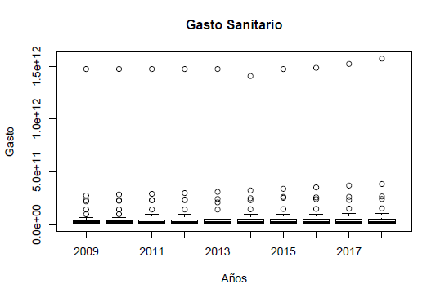
Fig. 6 Evolución del Gasto Sanitario en Europa entre los años 2009-2019

- Estudio sobre países de forma individual. Se estudian dependencias de variables y se hacen predicciones.

  - Creación de un Dataframe con toda la información.

    - Se crean un Dataframe por país agrupando toda la información.
    - Se realizan las imputaciones necesarias en el caso de Missing Values. Esto sucede porque no todos los archivos contienen el mismo número de variables ni registros.
    - Se normalizan los valores de las variables.

  - Aplicación de modelos lineales que expliquen la variable mortalidad en función del gasto y número de Staff hospitalario.

    - Después de generar los modelos, se comprueba el valor de R-squared (el coeficiente de determinación ajustado) que nos indicará si existe una fuerte dependencia lineal entre las variables estudiadas.
Cuanto mayor sea el coeficiente de determinación, mayor dependencia entre variables.

    - Se realizan predicciones de los modelos generados sobre nuevos datos para obtener información valiosa, como por ejemplo la variabilidad de la mortalidad en función de incrementos de gastos o personal hospitalario.

Modelización de los datos

- Modelización de las variables, con modelos no supervisados como Kmeans.
En el ejemplo se han agrupado los países por el gasto aplicado al sector sanitario.

## K-means clustering with 3 clusters of sizes 40, 290, 10
##
## Cluster means:
## [,1]
## 1 2.362513e+11
## 2 1.956241e+10
## 3 1.483821e+12
##
## Clustering vector:
## [1] 3 2 2 2 2 1 2 2 2 2 1 2 1 2 2 2 2 2 2 2 2 2 2 2 2 2 2 2 2 2 2 2 1 2 3 2 2
## [38] 2 2 1 2 2 2 2 1 2 1 2 2 2 2 2 2 2 2 2 2 2 2 2 2 2 2 2 2 2 1 2 3 2 2 2 2 1
## [75] 2 2 2 2 1 2 1 2 2 2 2 2 2 2 2 2 2 2 2 2 2 2 2 2 2 2 1 2 3 2 2 2 2 1 2 2 2
## [112] 2 1 2 1 2 2 2 2 2 2 2 2 2 2 2 2 2 2 2 2 2 2 2 1 2 3 2 2 2 2 1 2 2 2 2 1 2
## [149] 1 2 2 2 2 2 2 2 2 2 2 2 2 2 2 2 2 2 2 2 1 2 3 2 2 2 2 1 2 2 2 2 1 2 1 2 2
## [186] 2 2 2 2 2 2 2 2 2 2 2 2 2 2 2 2 2 1 2 3 2 2 2 2 1 2 2 2 2 1 2 1 2 2 2 2 2
## [223] 2 2 2 2 2 2 2 2 2 2 2 2 2 2 1 2 3 2 2 2 2 1 2 2 2 2 1 2 1 2 2 2 2 2 2 2 2
## [260] 2 2 2 2 2 2 2 2 2 2 2 1 2 3 2 2 2 2 1 2 2 2 2 1 2 1 2 2 2 2 2 2 2 2 2 2 2
## [297] 2 2 2 2 2 2 2 2 1 2 3 2 2 2 2 1 2 2 2 2 1 2 1 2 2 2 2 2 2 2 2 2 2 2 2 2 2
## [334] 2 2 2 2 2 1 2
##
## Within cluster sum of squares by cluster:
## [1] 1.734595e+23 1.663375e+23 1.586824e+22
## (between_SS / total_SS = 98.4 %)
##
## Available components:
##
## [1] "cluster" "centers" "totss" "withinss" "tot.withinss"
## [6] "betweenss" "size" "iter" "ifault"

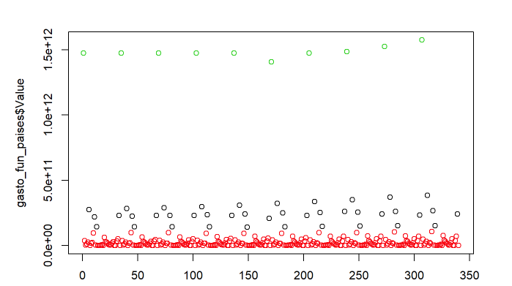
Fig 7 Clústeres formados en la modelización de la variable Gasto Sanitario

4. Conclusiones

Por determinar

5. Glosario

Por Determinar

6. Bibliografía

- [1] Villegas Periñán María del Mar, Rosa Díaz Isabel María. La calidad Asistencial: concepto y medida. 2003. Recuperado de:
La calidad asistencial: concepto y medida | Villegas Periñán | Dirección y Organización (revistadyo.es)

- [2] López-Coronado Miguel, De la Torre Isabel, Herreros Gonzales Jesús, Cabo Salvador Javier. Mejora de la calidad asistencial mediante la telemedicina y la teleasistencia. Ediciones Díaz de Santos.2014. Capítulo 24.

- [3] Mira José Joaquín, Lorenzo Susana, Rodríguez-Marín Jesús, Aranaz Jesús, Sitges Esher. La aplicación del modelo europeo de gestión de la Calidad Total al Sector Sanitario: Ventajas y Limitaciones.1998. Recuperado de:
http://www.calidadasistencial.es/images/gestion/biblioteca/39.pdf

- [4] Nogué-Xarau S, Amigó-Tadín M, Sánchez-Sánchez M y Salmerón Bargo JM. Evaluación y seguimiento de la calidad asistencial ofrecida a los intoxicados en un Servicio de Urgencias.2007. Recuperado de:
https://www.redalyc.org/pdf/919/91924105.pdf

- [5] EU_HEALTH. State of Health in the EU 2017. 5 ways to make healthcare effective, accessible and resilient. 2017.
Recuperado de:
https://twitter.com/eu_health/status/933684222614753280

- [6] Eurostat Statistics Explained. Health statistics at regional level.2021.
Recuperado de:
https://ec.europa.eu/eurostat/statistics-explained/index.php/Health_statistics_at_regional_level#Health_status_and_health_care.

- [7] Howard, Simon John. Comparing health protection systems across six European nations and the USA.
Recuperado de:
https://www.researchgate.net/publication/286611133_Comparing_health_protection_systems_across_six_European_nations_and_the_USA
- Figura. Casafranca, Johana. La agilidad es ahora. Recuperado de:
https://agileisnow.com/2021/02/21/por-que-usar-el-tablero-kanban/
- Figura. Tic. Portal. Scrum: una manera de ejecutar los principios de la metodología Agile. Recuperado de:
https://www.ticportal.es/glosario-tic/scrum-implementacion-proyectos

6. Anexos

Toda la documentación generada durante la fase de diseño e implementación: ficheros pdf y Rmd generados en el estudio estadístico con RStudio se encuentra alojada en el repositorio GitHub:

aperdices-g/TFM---Calidad-Asistencial-Sanitaria-Europea (github.com)

Los datos utilizados para el análisis se encuentran disponibles en el siguiente enlace:

https://ec.europa.eu/eurostat/web/health/data/database

En el propio repositorio de GitHub, se ha creado una carpeta con los datos procesados para el análisis.

